

**Administración de Sistemas**



**Práctica 1**

20/09/2021

Marcos Eladio Somoza Corral

21711787

**ÍNDICE**

1. ¿Qué significan las siglas LTS de la versión utilizada? 5

2. Dentro de tu carpeta de usuario crea una nueva carpeta con el nombre Practicas. ¿qué comando has utilizado? 5

3. ¿Cuál es la ubicación de tu carpeta de usuario? Adjunta captura de pantalla del comando lanzado por terminal. 5

4. Adjunta una captura de pantalla donde aparezca el listado de carpetas y archivos de la ruta */usr/local* 6

5. Describe las principales carpetas utilizadas en la gestión de Linux 6

6 ¿Cuál es la dirección IP asignada a tu máquina virtual? ¿Qué comando has utilizado? 7

7. Descarga el software PuTTY en tu S.O. Windows y accede remotamente a la máquina virtual Linux que acabamos de instalar. ¿Qué protocolo estás usando para la conexión? 7

8.Haz un breve resumen de para qué se utiliza el comando apt-get. Describe 5 de las opciones que estimes más relevantes. 8

9. ¿Es posible utilizar el comando apt-get en todas las distribuciones de Linux? ¿Qué otros comandos se utilizan en las principales distribuciones? 9

10. Actualiza el listado de paquetes disponibles para apt-get. ¿Qué comando has utilizado? ¿Qué significa el comando sudo 9

11. Mediante el comando apt-cache busca los paquetes que coincidan con el nombre apache. ¿Qué comando has utilizado? 9

12.¿Cuál es el primer paquete de la lista anterior? ¿Qué comando has utilizado para mostrar sólo el primer paquete? 10

13.Instala el paquete apache2. ¿Qué pregunta te aparece al intentar instalarlo? 10

14. Desde tu S.O. principal, abre una ventana del navegador con la URL http://[tuiplinux] Adjunta una captura de la página mostrada. 11

15.¿Cuál es la ruta al directorio público de Apache? 11

16. Crea el archivo index.html incluyendo la siguiente información y adjunta una captura de la web generada desde tu S.O. principal http://[tuiplinux]/index.html 12

a. Imagen con el logo de la Universidad 12

b. Nombre y apellidos del alumno 12

c. Titulación 12

17. ¿Qué comando utilizarás para apagar el sistema operativo? 13

18. Desinstala el paquete de apache. Adjunta captura del comando ejecutado. 13

Extra. Utiliza para el software PuTTY Key Generator para generar un certificado RSA. Una vez generado, agrega la clave pública a tu servidor anterior. Describe los principales pasos que has realizado y haz un breve resumen de por qué es importante utilizar este tipo de autenticación. 14

# 1. ¿Qué significan las siglas LTS de la versión utilizada?

Lts son las siglas correspondientes a *Long Term Service*, o soporte a largo plazo. Haciendo referencia a aquellas versiones de software diseñadas para tener soporte durante más tiempo del período habitual. Es muy común entre proyectos de software de código abierto como Linux o Unity.

# 2. Dentro de tu carpeta de usuario crea una nueva carpeta con el nombre Practicas. ¿qué comando has utilizado?

Se ha utilizado el comando ***mkdir*** para crear un nuevo directorio “practicas”. Cabe mencionar que para crear un directorio con nombre compuesto (“mis prácticas” por ejemplo), se deberá escribir entre comillas.

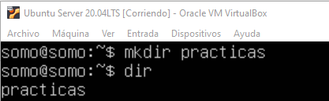

# 3. ¿Cuál es la ubicación de tu carpeta de usuario? Adjunta captura de pantalla del comando lanzado por terminal.

El directorio ***/home*** es el directorio de los usuarios estándar, ergo el destinatario de almacenamiento para todos los archivos del usuario. Además, dentro del directorio ***/home*** se encuentran los directorios personales de todos los usuarios. En mi caso, dado que mi usuario es “**somo**”, la ubicación de mi carpeta de usuario sería ***/home/somo***.

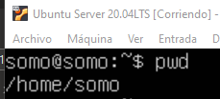

# 4. Adjunta una captura de pantalla donde aparezca el listado de carpetas y archivos de la ruta */usr/local*

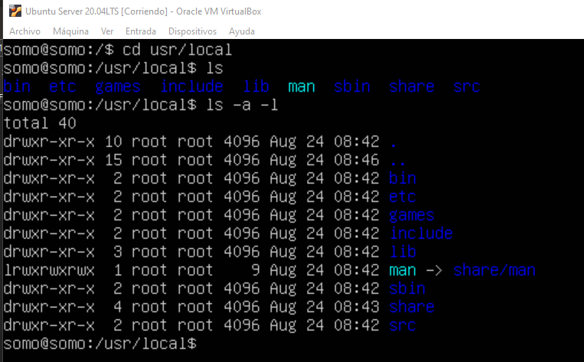

# 5. Describe las principales carpetas utilizadas en la gestión de Linux

* **/bin**: Almacena las aplicaciones (comandos) básicos del sistema.
* **/boot**: Aquí se encuentran los archivos necesarios para el inicio del sistema, así como los correspondientes al cargador de arranque.
* **/dev**: Cada uno de los archivos representa un dispositivo del sistema.
* **/etc**: Es el directorio donde se encontrarán la mayoría de los archivos de configuración del sistema y de otras aplicaciones importantes.
* **/home**: Donde se encontrarán los directorios personales de los usuarios del sistema.
* **/lib**: Bibliotecas compartidas necesarias para la ejecución del sistema.
* **/mnt**: Se trata del directorio en el que se solía ‘montar’ los distintos dispositivos de almacenamiento (discos duros externos, pendrives…) pero que ahora ha quedado obsoleto porque se utiliza el nuevo directorio **/media** para dicha función.
* **/proc**: Mantiene ficheros que almacenan el estado (procesos, dispositivos) del sistema.
* **/root**: Es el directorio personal del administrador del sistema.
* **/sbin**: Comandos de administración del sistema.
* **/usr**: Ubicación que normalmente se dedica para instalar aplicaciones de usuario.
* **/var**: Su contenido no se explica brevemente, ya que en él podremos los archivos de registro del sistema, archivos temporales del servicio de correo, o el directorio de trabajo del servidor de páginas web.

# 6 ¿Cuál es la dirección IP asignada a tu máquina virtual? ¿Qué comando has utilizado?

Mi máquina virtual tiene la ip **10.0.2.15**. Para verla he utilizado el comando ***ifconfig*** (habiendo instalado ***net-tools*** previamente, con ***apt install net-tools***), aunque también aparecería mediante ***hostname -I***.

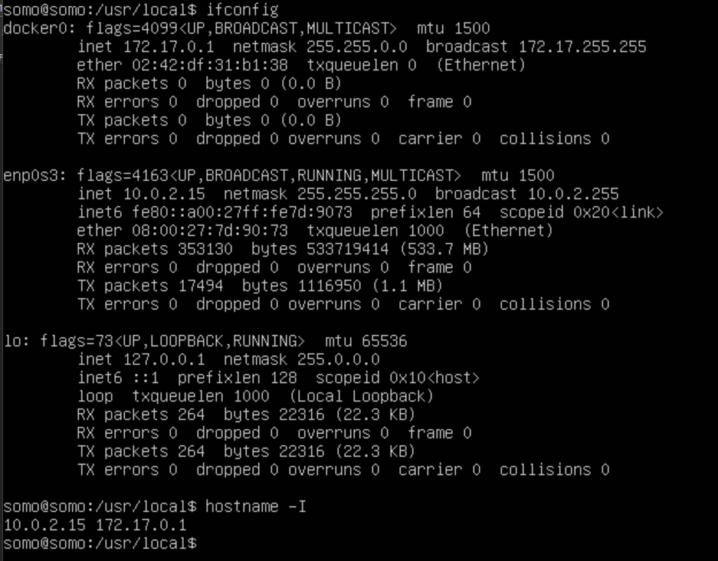

# 7. Descarga el software PuTTY en tu S.O. Windows y accede remotamente a la máquina virtual Linux que acabamos de instalar. ¿Qué protocolo estás usando para la conexión?

Se accederá mediante un protocolo ***SSH***, cuya función es el acceso remoto a un servidor por medio de un canal seguro en el que toda la información está cifrada. Para acceder a la ***VM*** desde la consola de mi **S.O** (Windows) utilizando **PuTTY**, se ha debido crear la conexión entre la ***NAT*** de la ***VM*** y la red del equipo original (aquel con mi ***S.O***).

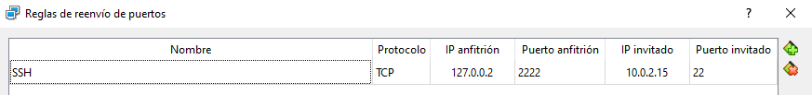

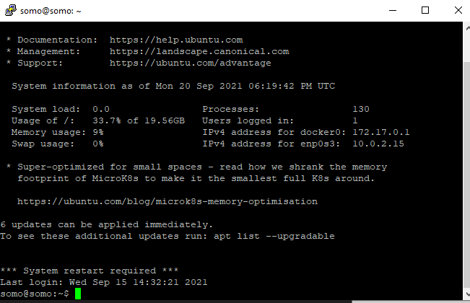

# 8.Haz un breve resumen de para qué se utiliza el comando apt-get. Describe 5 de las opciones que estimes más relevantes.

***APT*** es una biblioteca de funciones **C++** que se emplea por varios programas de línea de comandos para distribuir paquetes. Hace referencia a *Advanced Packaging Tool* y su comando más utilizado es ***apt-get***. ***APT*** fue rápidamente utilizado para funcionar con paquetes ***.deb***, en los sistemas *Debian* y distribuciones derivadas.

* **apt-get update**: Se usa para sincronizar el índice de paquetes desde sus fuentes. Los índices de paquetes disponibles se obtienen de lugares específicos en ***/etc/apt/sources.list.***
* **apt-get upgrade**: Se usa para instalar la versión más nueva de todos los paquetes instalados en el sistema provenientes de alguna de las fuentes listadas en ***/etc/apt/sources.list.***
* **apt-get install**: Instala o actualiza los paquetes que siguen a la palabra *install*. Por ejemplo, ***apt-get install ssh***.
* **apt-get remove**: Se comporta igual que install pero elimina los paquetes en vez de instalarlos.
* **apt-get check**: Es una herramienta de diagnóstico, actualiza la caché de paquetes y revisa la existencia de dependencias rotas.

# 9. ¿Es posible utilizar el comando apt-get en todas las distribuciones de Linux? ¿Qué otros comandos se utilizan en las principales distribuciones?

Solamente es posible utilizar el comando **apt-get** en todas aquellas distribuciones de Linux basadas en **Debian**, es decir, en distribuciones como **Arch Linux** o **Gentoo** no se podría utilizar.

Para **arch Linux** se debe usar el comando ***pacman -S <package name>*** y para **Gentoo** ***Equo install package name*** en su lugar.

# 10. Actualiza el listado de paquetes disponibles para apt-get. ¿Qué comando has utilizado? ¿Qué significa el comando sudo

Se ha utilizado el comando ***apt-get update*** explicado anteriormente.

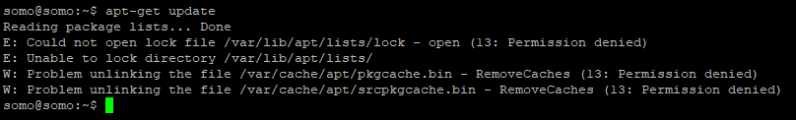

Sin embargo, se necesita un privilegio de seguridad mayor (el de ***root***) para realizar dicho comando, por lo que se le debe añadir el comando ***sudo*** al principio; ***sudo apt-get update***.

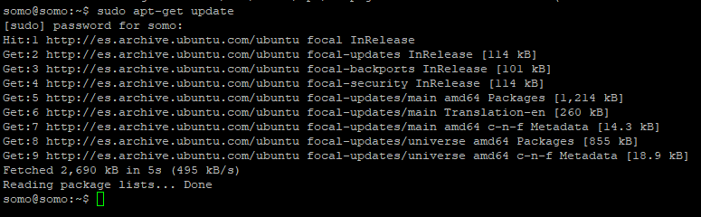

# 11. Mediante el comando apt-cache busca los paquetes que coincidan con el nombre apache. ¿Qué comando has utilizado?

Haciendo uso del comando ***apt-cache search apache***, se han listado todos aquellos paquetes ubicados en **/etc/apt/sources.list.** cuyo nombre sea similar al término buscado.

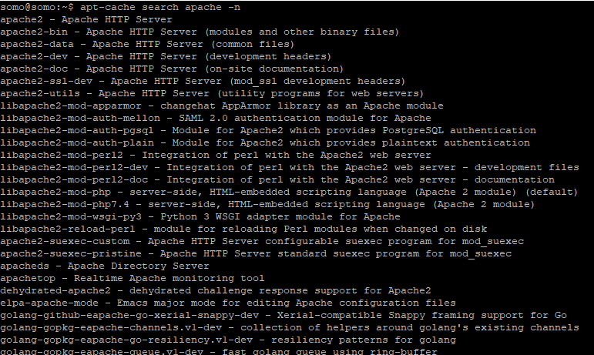

# 12.¿Cuál es el primer paquete de la lista anterior? ¿Qué comando has utilizado para mostrar sólo el primer paquete?

El primer paquete es **Apache2**. Para mostrar sólo el primer paquete, y no mostrar todos los disponibles de golpe, se ha utilizado el tag adicional **less**: ***apt-cache search apache | less***.

# 13.Instala el paquete apache2. ¿Qué pregunta te aparece al intentar instalarlo?

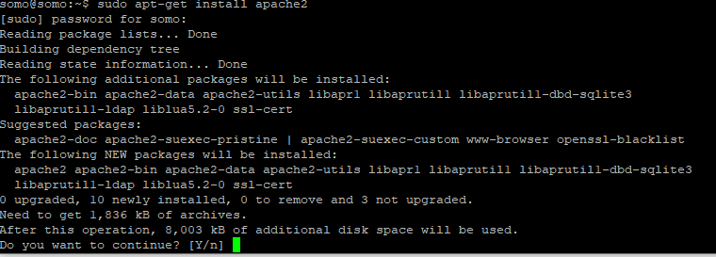

Pregunta si deseo continuar con la instalación, dado que se ocupará 8,003 kB de disco adicionales, y precisa de la confirmación del usuario para proceder.

# 14. Desde tu S.O. principal, abre una ventana del navegador con la URL http://[tuiplinux] Adjunta una captura de la página mostrada.

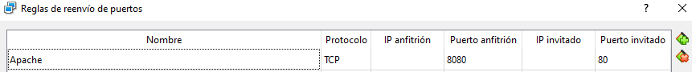

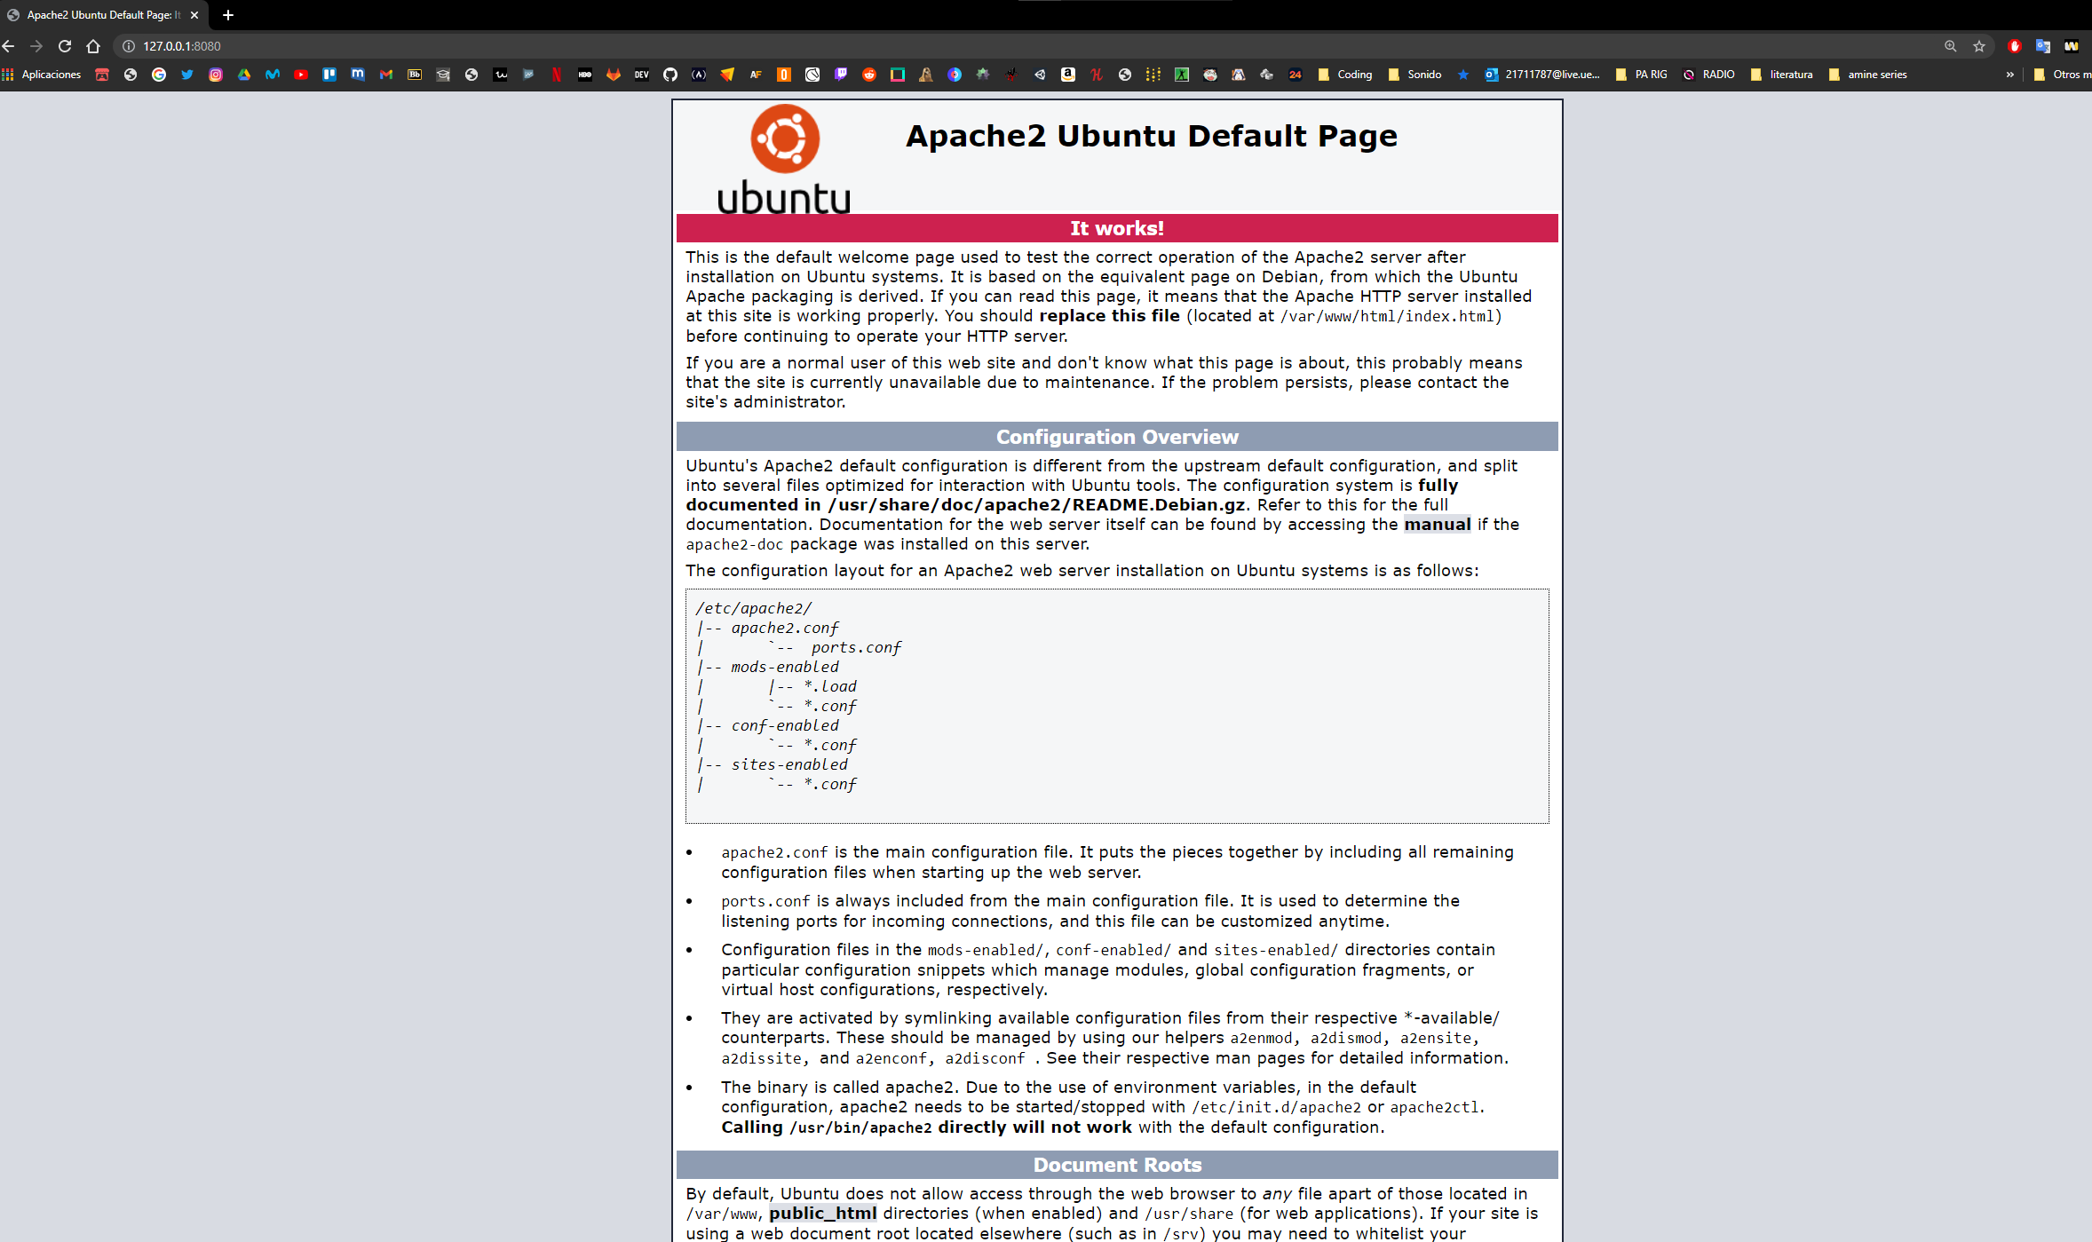

Para poder acceder al servidor **Apache**, se ha debido crear un enlace de puertos desde la **VM** mediante el puerto 8080 para el **SO** host (y 80 para el del servidor **Apache** en **Linux**).

# 15.¿Cuál es la ruta al directorio público de Apache?

La ruta de acceso de configuración en servidor para apache es ***/etc/apache2/***



Así como la ruta de acceso de contenido es ***/var/www/html/***

 

# 16. Crea el archivo index.html incluyendo la siguiente información y adjunta una captura de la web generada desde tu S.O. principal http://[tuiplinux]/index.html

## a. Imagen con el logo de la Universidad

## b. Nombre y apellidos del alumno

## c. Titulación

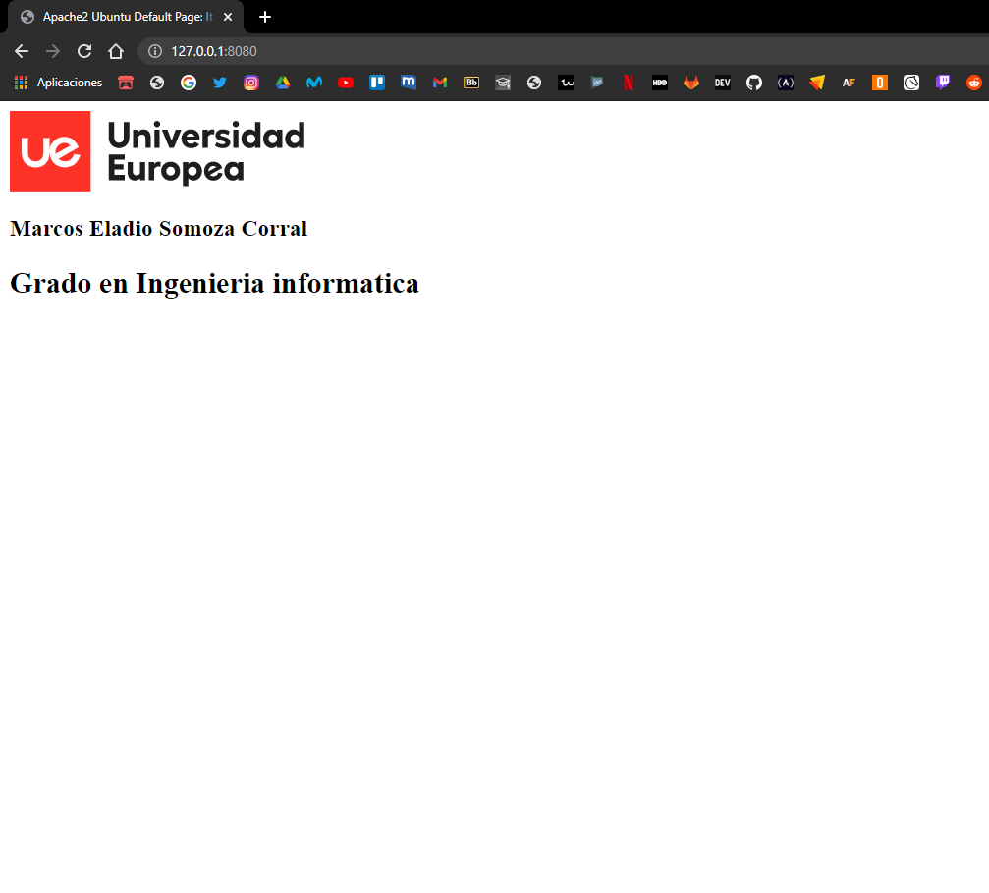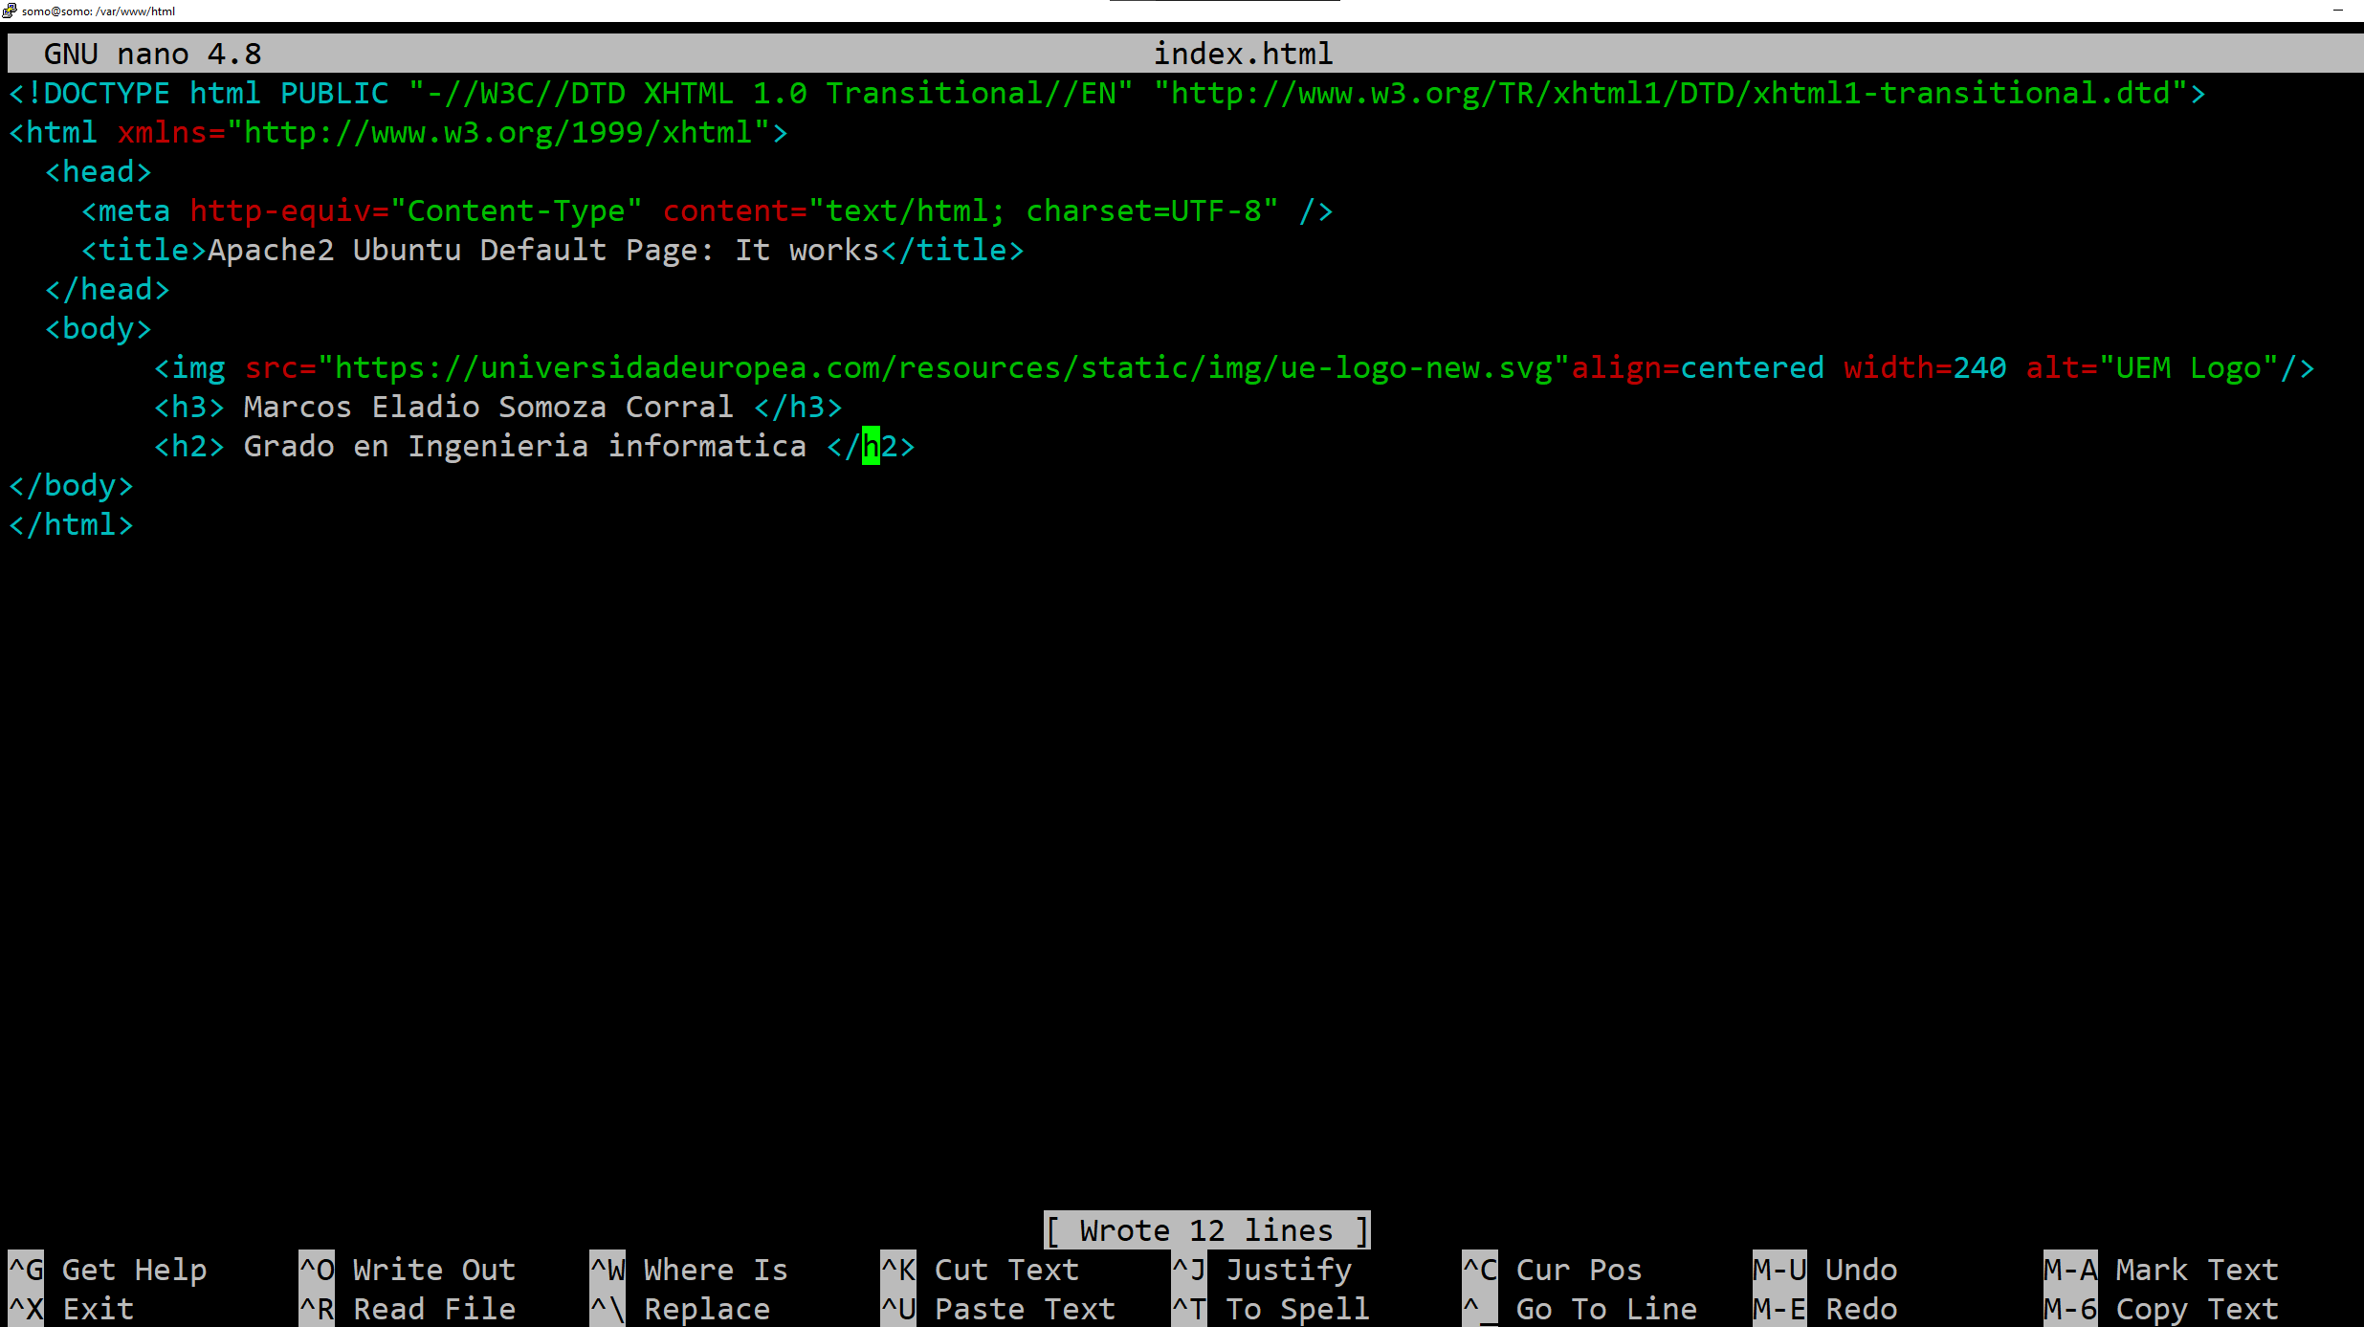

# 17. ¿Qué comando utilizarás para apagar el sistema operativo?

Para apagar el sistema se usará el comando ***shutdown now***, dado que no hay trabajo sin guardar y no se quiere esperar un minuto para el apagado ( lo que ocurriría si no se añadiera el **now**).

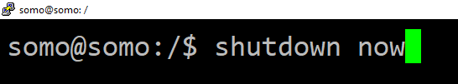

# 18. Desinstala el paquete de apache. Adjunta captura del comando ejecutado.

Se hará uso del comando ***sudo*** ***apt-get remove*** ***Apache2*** en lugar de ***sudo apt-get purge Apache2*** dado que no hay necesidad en eliminar los ficheros de configuración. Es importante recordar la necesidad de usar sudo para tener privilegios a la hora de desinstalar un paquete.

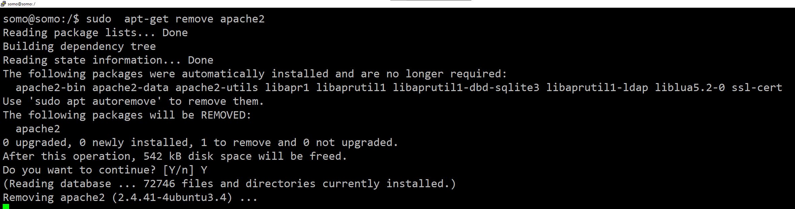

# Extra. Utiliza para el software PuTTY Key Generator para generar un certificado RSA. Una vez generado, agrega la clave pública a tu servidor anterior. Describe los principales pasos que has realizado y haz un breve resumen de por qué es importante utilizar este tipo de autenticación.

Se deberán crear las claves pública y privada desde ***PuTTYgen*** y almacenarlas para su posterior uso.

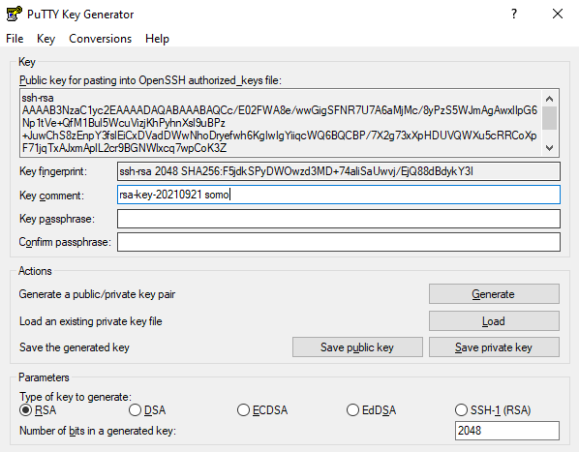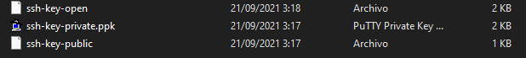

En **PuTTY Configuration** se deberá configurar la **ip** así como el puerto de acceso (los mismos utilizados previamente) y para agilizar los futuros accesos, se ha guardado dicha configuración como una nueva sesión con nombre ***127.0.0.2***

Para terminar desde el **SO** principal, se deberá añadir al **Pagent Key List** la clave generado anteriormente (**Pagent** es el sistema de autentificación de **PuTTY**, gestiona las claves privadas en memoria para poder usarlas al conectarse al servidor).

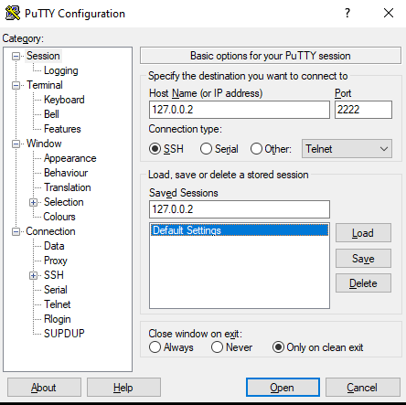 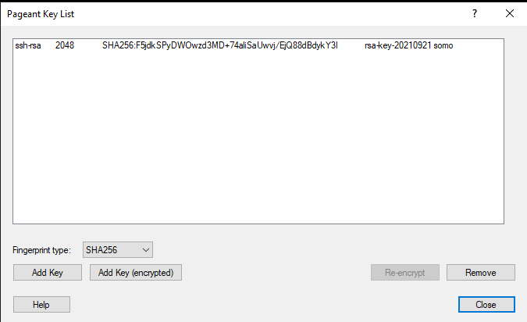

Finalmente, desde el servidor, se creará una carpeta **.ssh** así como configurar el fichero **authorized_keys** dentro de la misma, donde se guardará el contenido de la clave generada.



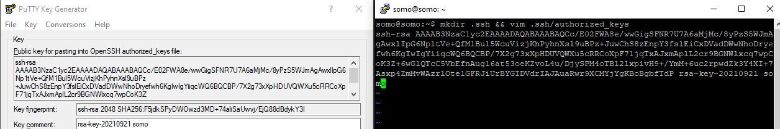#

Finalmente, se deberá conceder permisos de moderador tanto a la carpeta como al fichero mencionados. Con esto la próxima vez que se acceda al servidor desde **PuTTY** con acceder a la sesión creada anteriormente no se deberá iniciar sesión en el servidor. La clave omitirá los pasos de escribir la contraseña (el usuario se puede omitir también cambiando la configuración desde el mismo **PuTTY** en **Connection>Data>Auto-login username**).

